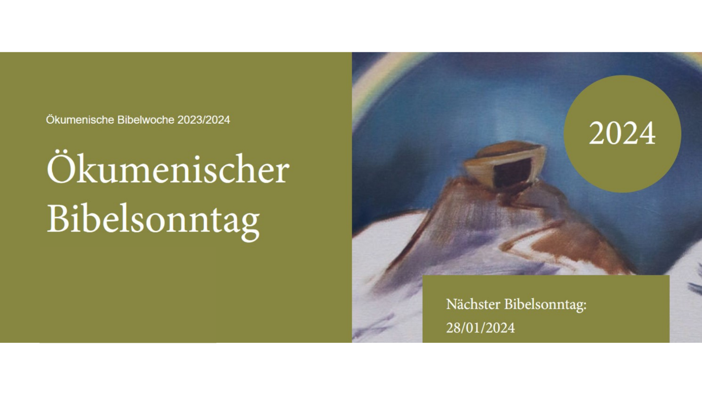

Einladungstext für Gemeindebriefe
Herzliche Einladung zum Ökumenischen Bibelsonntag am 28. Januar 2024.
Wir feiern ihn mit einem gemeinsamen Gottesdienst um __________ [Uhrzeit] in der________________________ [Kirchenname], ________________________[Adresse].
Im Zentrum des Gottesdienstes steht ein Text aus dem 1. Buch Mose.
Das Thema des Gottesdienstes ist: „Gottes Schöpfung – Geschenk und Verantwortung“, 1. Mose/Genesis 1,26-31
Durch die konfessionsübergreifende Feier des Ökumenischen Bibelsonntags wird deutlich, dass Christen verschiedener Konfessionen durch das Wort Gottes verbunden sind. Zugleich möchte der gemeinsame Bibelsonntag dazu anregen, die Bibel auch im Alltag zu lesen, sie als Inspirationsquelle für das eigene Leben neu zu entdecken und mit anderen darüber ins Gespräch zu kommen.

